المحاضرة الأولى
مفاهيم عامة حول الإدارة

مقدمة:
هدف الفصل
تعريف الطالب ببعض مفاهيم الإدارة

النتائج المنتظرة: ينتظر من الطالب بعد هذا الفصل أن:
- تكون له فكرة واضحة عن الإدارة؛
- يكون قادرا على التعرف على المدير وعلى مستويات المدراء؛
- يعرف المنظمة بأنواعها.

مقدمة: لماذا ندرس الإدارة ؟
في وقتنا :
الإدارة ضرورية
- النشاط الاقتصادي أصبح أكثر تعقيدا
- البيئة تتغير بسرعة
- ازداد عدم اليقين

بالإضافة إلى كون:
يزيد اهتمام المجتمعات المتقدمة بالإدارة باستمرار
- العمل بالمنظمات يتم بفضل عدد من الأفراد
- تقاسم المهام داخل المنظمات هو ضروري
- تقاسم المسؤوليات أيضا مهم

مفهوم الإدارة
- هي مجمل العمليات المرتبطة بالتخطيط والتنظيم والتوجيه والرقابة والتي تهدف إلى تحقيق أهداف تم تحديدها مسبقا.

- هي تحقيق الأهداف بطريقة فعالة وكفؤة من خلال عمليات التخطيط والتنظيم والقيادة والرقابة للموارد.

- الإدارة هي فن إنجاز الأعمال بواسطة الآخرين ( أي أنه لا يكفي أن يكون المدير ذا شهادة علمية أو مهارات معينة علمية أو تقنية
بل هناك جانب فني يتعلق بفن إدارة الآخرين )
** يقال أن المدير الجيد هو الذي يمكنه إختيار الأفراد المتعاونين معه بطريقة جيدة بحيث يقومون بمهامهم بطريقة جيدة **
الإدارة

تعريف الإدارة :
هي عمليات فكرية تنعكس في الواقع العملي للمنظمات بشكل ممارسات في مجال التخطيط
والتنظيم والتوجيه والرقابة للموارد البشرية والمادية والمعلوماتية
وتؤدي الى تحويل هذه الموارد إلى سلع وخدمات تنتج بشكل فاعل
لها أربعة وظائف
تهتم بتحقيق الأهداف
وكفؤ محققة الأهداف التي تم صياغتها مسبقا.

وظائف الإدارة :
التخطيط: عملية تحديد الأهداف والموارد الضرورية لإنجازها ( لأن في التخطيط لا يكفي أن نحدد الاهداف بل من الضروري أن نحدد الموارد , و المنظمة التي تريد تحقيق اهداف معينة لا يمكنها أن تضع لها أهداف اكبر أو أكثر من الموارد المتاحة لها لمــاذا ؟ ( لانه لا يستطيع تحقيق أهدافه إذا كانت الاهداف اكبر من الموادر المتاحه ) .

التنظيم: عملية تقسيم المهام والموارد وإقامة الهيئات والتنسيق بينها

التوجيه: عملية الاتصال بالآخرين والتأثير فيهم وتحفيزهم قصد توجيههم نحو إنجاز الأهداف

الرقابة: قياس المنجز ومقارنته بالمخطط وتحديد الانحرافات قصد تصحيحها

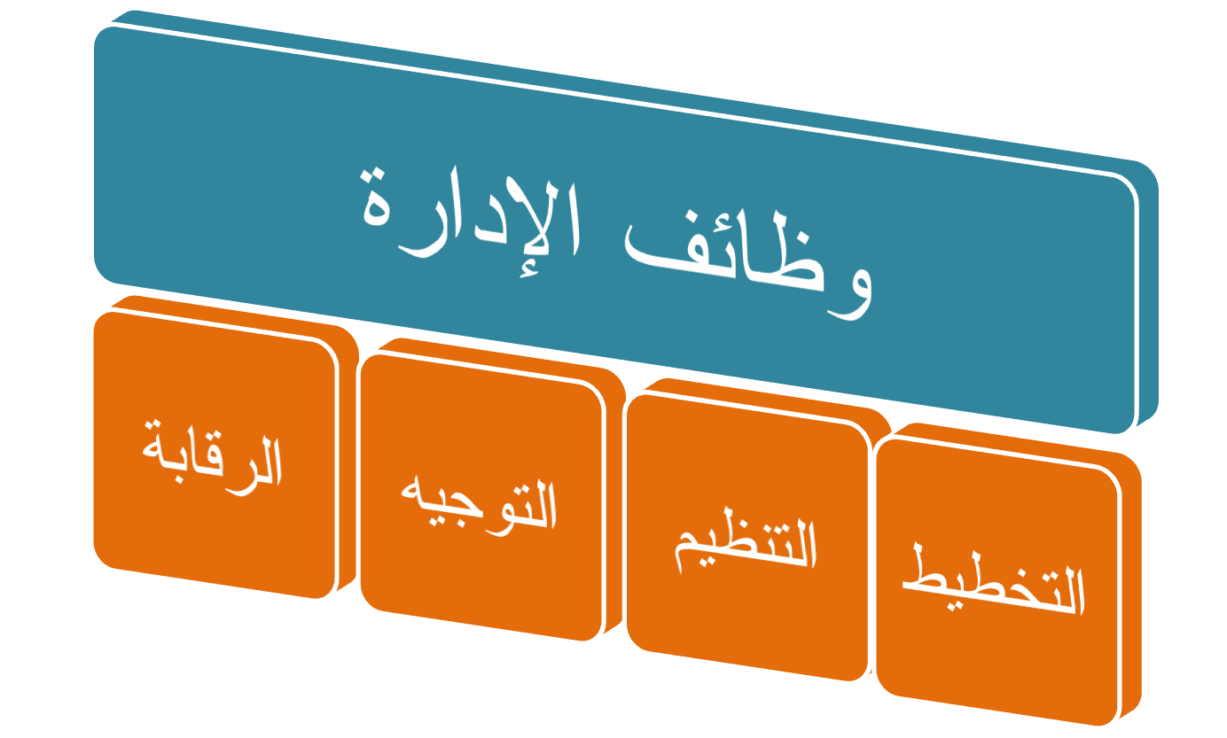
المدير
ـ بالمنظمة أكثر من مدير؛

ـ للمدراء أسماء مختلفة (مدير، رئيس، عميد، وكيل، ...)؛

- ووظائف متنوعة (مدير إنتاج، مدير الموارد البشرية، عميد شؤون أعضاء هيئة التدريس، عميد كلية، رئيس قسم، رئيس فريق،
وكيل وزارة، وكيل جامعة ...)؛

- لكل مدير عدد من المرؤوسين يساعدونه في تحقيق الأهداف، فهو يقدم لهم الدعم والمساعدة ويوجههم قصد تحقيق هذه الأهداف
بالشكل الأمثل والأفضل؛ ( لا يمكن أن نعتبر شخصاً مديراً دون أن يكون لديه مجموعة من الأفراد يرأسهم و يوجههم بحيث يحقق اهداف المنظمة )

- المدير مسئول عن إنجازات مرؤوسيه؛ ( صحيح أن المدير له مكانة في المنظمة و يتقلد منصبه عبر مراحل معينة يمر بها و مهارات معينة يتكسبها مع الزمن ، و إذا كان الشخص مديراً فهو أيضاً مسئول عن إنجازات مرؤوسيه فإذا حدث خطأ من احد أعضاء إدارته فهو من يتحمل المسئولية تجاه الإدارة العلـيا } المدير يتقلد المسئولية و لكن هو مسئول عنها {

- له السلطة ( التي تمنحها المنظمة إياها ) حتى يستطيع القيام بهذه المسؤولية كما ينبغي (له صلاحية ( السلطة ) تقديم الأوامر لمرؤوسيه، وتحفيزهم، وعقابهم ...).




الإدارة العليا
الإدارة الوسطى
الإدارة الإشرافية
مدراء الإدارة العليا
CEO “Chief Executive Officer”

- نجد في هذا المستوى: الرئيس، نائب الرئيس..
- هم مسئولون عن الأداء الشامل للمنظمة
- يولون أهمية كبيرة للبيئة الخارجية
- لهم دور في تحديد الأهداف و رسم الاستراتيجيات
مدراءالإدارة الوسطى
Middle Managers
- لهم مهمة رئاسة الأقسام الكبرى، الإدارات الرئيسية
- هم مسئولون عن تنفيذ الاستراتيجيات المرسومة من قبل الإدارة العليا
- مهمتهم تطوير الخطط التكتيكية (تجزئة للخطط الاستراتيجية)
- لهم دور في بناء وقيادة فرق العمل الكبرى

مدراء الإدارة الإشرافية
Supervisors
- لهم دور الإشراف أو الملاحظة
- هم في اغلب الأحيان من قدامى العاملين الفنيين ( الذين يتقلدون مناصب إدارية على مستوى قاعدي أو إشرافي )
- مهمتهم قيادة الفرق الصغيرة

ادوار المدير ( أي أدوارة داخل المنظمة )
الأدوار التفاعلية:
التفاعل مع افراد، مجموعات، منظمات،.. لتوجيههم نحو الاهداف. و هو ايضا حلقة وصل مع هذه الاطراف. } التفاعل مع الأفراد داخل المنظمة فالمدير لا يمكن أن يُعزل عن بقية الأفراد و عن محيط المنظمة بل يجب أن يتفاعل مع المنظمة و المجموعة بداخل المنظمة و خارجها ، فهو عنصر أساسي من أدوار المدير و ذلك من أجل تحقيق أهداف المنظمة {

الادوار المعلوماتية:
استلام و بلورة و تبادل المعلومات داخل و خارج المنظمة } المدير يستلم يومياً العديد من المعلومات يجب أن يفهمها و يوزعها عى الأطراف ( الافراد ) داخل المنظمة ، فهو يحاول أن يبني قراراته بناءً على المعلومات التي حصل عليها وهذه القرارات تدخب ضمن الادوار المعلوماتية)

الادوار القرارية:
استخدام المعلومات في عملية صنع القرار، معالجة المشاكل داخل و خارج المنظمة، توزيع الموارد و التفاوض مع اطراف مختلفة } أي أنه يأخذ معلومات و يحاول أن يستخرج منها تفاصيل معينة أهداف معينة يمكنه أستخدامها في أطار عملية صنع القرار و لعلاج المشاكل داخل و خارج المنظمة {

يجب أن يكون عند المدير مهارات حتى يصبح مديراً و يتمكن من أداء عمله .
ما المهارات الضرورية للمديرين ( أي كيف يمكن أو كيف يصبح المدير مديراً و كيف يتمكن من أداء عمله ؟)

  - مهارات تقنية: وهي القدرة على توظيف المعارف والخبرة لأداء مهام معينة ( التي أكتسبها عبر تكوينه أو تجربته عبر مرحلة من حياته أكتسب فيها مهارات فنية و تقنية يمكن أن يستخدمها داخل المنظمة من أجل تحقيق أهداف المنظمة )

  - مهارات إنسانية : وهي القدرة على العمل مع الآخرين بشكل جيد ( على المدير أن يكون عامل ربط بين الأفراد و يجب ان يكون لديه القدرة على التواصل مع الآخرين و على الحصول منهم على اكبر قدر من طاقات معينة من أجل توظيفها لتحقيق أهداف المنظمة )
  - مهارات إدراكية (تصورية): وهي القدرة على التفكير والتحليل الناقد من أجل حل المشاكل المعقدة ( ذلك أن المدير تنتظره مشاكل روتينية فهو يتعلم حلها عبر الزمن و لكن قد تعترضه مشاكل و ظروف طارئة يجب أن تكون لديه القدرة على حلها في فترة زمنية قصيرة )

أحسن مدير لسنة 2008 في اسبانيا
ماريا غرانا (39 سنة) مديرة شركة مايكروسوفت اسبانيا نالت جائزة احسن مدير لسنة 2008 باسبانيا لانها ابدعت في ادارة الموار البشرية.
هذه المديرة وضعت في قلب اهتمامات المنظمة الموظفين والعاملين، حيث أخذت بعين الاعتبار المشاكل الاجتماعية والمشاكل المتعلقة بتسيير الوقت.

المحاضرة الثانية
مفهوم المنظمة

هدف المحاضرة
تعريف الطالب بمفهوم المنظمة

ينتظر من الطالب بعد هذه المحاضرة أن:
ـ تكون له فكرة واضحة عن المنظمة وأنواع المنظمات
ـ التعرف على مفهوم أداء المنظمة
ـ فهم مختلف التحديات المعاصرة للمنظمات

المحتوى
ـ مفهوم المنظمة
ـ أهم أنواع المنظمات
ـ المنظمة كنظام مفتوح
ـ الأداء التنظيمي
ـ التحديات المعاصرة للمنظمة

مفهوم المنظمة

هو تجمع أفراد يعملون مع بعضهم في إطار تقسيم واضح للعمل من أجل إنجاز أهداف محددة وتتميز هذه العلاقة بطابع الاستمرارية.
( لا يمكننا أن نرى منظمة دون أن نرى عناصر أو مجموعة من الأشخاص يعملون داخلها ولا يكفي العمل معاً يجب أن يكون هناك عملية تقسيم واضحة للمهام من أجل إنجاز أهداف المنظمة ، إذاً تقسيم العمل و وجود علاقة بين الأفراد وهذه العلاقة يجب أن تتسم بالاستمرارية }ذلك أن المنظمة لا تبنى ولا توضع من أجل يوم واحد او يومان لان هدفها الاستمرارية و تحقيق اهدافها و نشاطاتها كذلك هؤلاء الأفراد لديهم علاقة مبنية على العمل معاً و العمل من أجل تحقيق أهداف المنظمة {
أهم أنواع المنظمات

منظمة الأعمال: هي اهم المنظمات و تظهر نتيجة مبادرات فردية أو جماعية خاصة بغرض ممارسة نشاط معين قصد تحقيق الأرباح. ] تظهر نتيجة لمبادرات خاصة أي أنه مجموعة من الأشخاص أو مجموعة من الأشخاص يتفقون على إنشاء مشاريع معينة في إطار هذه المشاريع يتم تحقيق أو إنتاج سلعة معينة أو خدمة معينة و هدفها هو الربح ، إذاً الخاصية الأساسية فيه هذه المنظمات أن الأفراد أو المبادرون فيها يودون تحقيق أرباح عبر هذا النشاط {

منظمات حكومية: تظهر نتيجة لجهد الدولة وبمواردها (مثل خدمات الدفاع) } لايمكن مثلاً أن نوكل هذه الخدمات إلى شركات خاصة او منظمات الاعمال الخاصة ، لأن المنظمات الحكومية منظمات إستراتيجية مثل ( وزارة الدفاع و غيرها ) لا يمكن أن نوكلها لشركات خاصة لأنها من أختصاص الدولة و الهدف منها هو إعطاء خدمات إستراتيجية للمواطنيين {

مؤسسات حكومية: وهي التي تنتج وتقدم سلع أو خدمات معينة (خدمات المياه و الكهرباء) } تقدمها الحكومة للمواطنين و لكن تحت تسيير سيطرة الحكومة لأن الحكومات تعتبر هذه الخدمات عامة لا يمكنها أن تكون اختصاص القطاع الخاص ، لكننا نعلم أن الكثير من الدول تقوم بتخصيص هذا القطاع بحيث تمر الخدمات من القطاع العام ( الدولة ) الى القطاع الخاص {

أهم أنواع المنظمات

منظمات دولية: تتواجد على ارض دولة اخرى (مثل السفارات، الامم المتحدة، ..)
منظمة المجتمع المدني و الغير الهادفة للربح: تقدم خدمات اجتماعية مثل الجمعيات الخيرية، الاحزاب السياسية، جمعيات حماية المستهلك، ..) } الهدف منها ليس الربح بل إعطاء المواطنين خدمات معينة و هي ضرورية للتماسك الإجتماعي و لإعطاء صبغة معينة للمجتمع و تؤدي إى ترقية المجتمع {
التعاونيات: تهدف الى خدمة مجموعة من الافراد في مجال معين (مثل جمعية التسويق الزراعي)
} أي أنها ليست موجهة لكل المجتمع بل للمجموعة معينة من الأفراد يتشاركون و تتكاتف جهودهم للدفاع عن مصالحهم ، ففي كثير من البلدان يجتمع مجموعة من الفلاحون مثلاً و يكونون مجموعة أو جمعيات للدفاع عن حقوقهم بخصوص إنتاج منتاجات معينة كما في أوروبا مثلاً ، فنجد بعض المنتاجات محمية من طرفها و لها علامة تجارية معينة و لها ذوق معين ينتجها مجموعة من الفلاحين في منطقة معينة ( مثال : إنتاج بعض أنواع الجبن في إيطاليا فهناك بعض انواع الجبن بعلامات تجارية معينة و هي محمية من طرف القانون الإيطالي و الأوروبي حيث أنه يعترف فيها أنها منتجة فقط من طرف مجموعة معينة في منطقة معينة من إيطاليا ولا يمكن لأي شخص أن يستخدم تلك العلامة في إنتاج منتجات أخرى بمكان آخر ) ، الهدف من هذه المنظمة حماية حقوق الأشخاص الذين يشاركون في بناء هذه الجمعية و الهدف منها غالباً حماية منتاجاتهم {

المنظمة كنظام مفتوح

} أن المنظمة هي نظام لا يمكن اعتباره مغلق فهي بيئة و محيط مفتوح على الخارج ، فمن جهة لدينا المدخلات وهي ( الموارد التي تستخدمها المنظمة و التي تحصل عليها من بيئتها الخارجية وهي : الموارد البشرية ، المالية ، الأولية، الطاقة، التكنولوجيا،المعرفة) .. عبر هذه المدخلات تقوم بعملية تحويل المدخلات إلى مخرجات (( إنتاج )) لا يمكن أن نتصور المنظمة كنظام مغلق لا تتفاعل مع بيئتها الخارجية لأنها بحاجة إلى بيئتها الخارجية لتحصل على هذه المدخلات فهي تقوم بجمع و تنسيق هذه المدخلات } كل عنصر من هذه المدخلات مهم جداً{ ، أي نقص أو خلل بجزء من هذه الأجزاء سوف يعرض العملية التحويلية و المخرجات إلى مخاطر و قد تفشل المنظمة بتحقيق أهدافها بسبب خلل جزئي بعنصر من العناصر المتعلقة بالمدخلات (( التحويل يتم عبر عملية و نشاط إداري و عبر تخطيط و إتخاذ قرارات معينة و عبر عملية رقابه على المخرجات في النهاية لدينا مجموعة من السلع أو الخدمات التي تقدمها المنظمات للمجتمع أو تقدم مجموعه من المعلومات ، فالشركات التي تنشط في إطار الإنترنت لاتقدم منتاجات أو سلع مادية بل تقدم خدمات معلوماتيه مثال : Google حيث تقوم بجمع مدخلات معينة خاصة متعلقة بمدخلات معرفية و يقوم بتحويلها و يقدم الخدمات المتعلقة بالمعلومات لصالح أشخاص مهتمين بالإنترنت فيما يخص المعلومات الموجودة على الشبكة {

البيئة الخارجية كمستهلك المنظمة و عملية التحويل البيئة الخارجية كمورد

المنظمة عبر هذه المدخلات تقوم بتحويل المدخلات إلى مخرجات .

المدخلات (الموارد)

.المواردالبشرية
.الموارد المالية
. المواد الاولية
.الطاقة
. التكنولوجيا
. المعرفة

المخرجات (الانتاج)

. سلع و خدمات
.معرفة
.معلومات
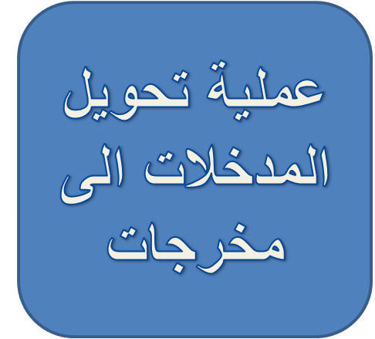

الأداء التنظيمي
تعريف: هو اداء الاعمال و الاستخدام الجيد للموارد بشكل فعال لخدمة المستهلك و خلق القيمة Value Creation
مؤشرات الاداء:

} لا يمكن إذا ذكرنا موضوع المنظمة أو إذا حاولنا فهم المنظمة أن لا نذكر اداء التنظيمي فمن الضروري داخل المنظمة أن تتم الأعمال بإستخدام جيد أي أننا نحقق الأهداف بإستخدام جيد للموارد ، فالمشكلة في المنظمات هي الموارد فالموارد المتاحة دائماً غير كافية لماذا ؟ لأن المنظمة تريد أن تحقق أهداف كبيرة و واسعة لكن دائماً يجب أن تربط هذه الأهداف مع الموارد المتاحة لها {

** القيمة الاضافيه هي التي تدفع المستهلك للشراء **

الفاعلية: Effectivenessوهي قياس لمدى تحقيق الاهداف المحددة وترتكزعلى المخرجات } هي التي تحقق الأهداف التي سطرتها ‘إذا كانت المنظمة حققت الاهداف بطريقة جزئية نقول أن المنظمة فاعليتها ناقصة أو يجب مراجعة فاعليتها فمصطلح الفاعلية يتعلق بالأهداف{

الكفاءة: Efficiency و هي مقياس لحسن استغلال الموارد التي ترتبط بأهداف محددة و ترتكز على المدخلات } التي تستخدم الموارد بطريقة جيدة مقارنة مع الاهداف التي وضعتها أي أن المشكلة تتعلق بالمدخلات في هذه الحالة فالمنظمات التي تحقق أهدافها و تهدر مواردها هي منظمات غير كفئة لأنها يجب أن تحقق الأهداف مع إستخدام جيد للموارد يعني أن تقلل إلى أقصى حد ممكن من الموارد المستخدمة لتحقيق هذه الأهداف {

الانتاجية: Productivity و هي العلاقة بين كمية و نوع الاداء واستغلال الموارد } أي إذا كان لدينا وحدة إنتاجية تنتج 100000 وحدة يومياً فإذا كانت إنتاجية المنظمة 60000 وحدة يومياً فإن إنتاجية هذه المنظمة ضـعيـفـة لماذا ؟؟ لأنها لم تستخدم الطاقة الإنتاجية كلياً من أجل تحقيق أهدافها و عناصرها التي سطرتها من قبل (( هذه العناصر مهمة جداً في المنظمة و تتعلق بأداء مؤشرات المنظمة و تتعلق بـ الفاعلية – الكفاءة – الإنتاجية )) {

العلاقة بين استخدام الموارد وتحقيق الأهداف
عالي
فاعل و كفؤ
الاهداف تنجز و الموارد تستغل بشكل جيد
فاعل لكن غير كفؤ
تنجز الاهداف لكن الموارد تهدر

انجاز الاهداف

كفؤ و غير فاعل
تستغل الموارد جيدا و لكن لا تحقق الاهداف
لا فاعل و لا كفؤ
اهداف لا تحقق و الموارد تهدر

واطئ

جيد
ضعيف

استخدام الموارد

التحديات المعاصرة للمنظمة
ازدياد دور المعرفة: دور الرأس المال المعرفي Intellectual Capital وهو مجموع القوى العقلية والفكرية التي يتم تقاسمها بين العاملين و المنظمة

العولمة: Globalization و هو التداخل العالمي بفعل تطور الاتصالات و المواصلات من خلال حركة الموارد المادية و البشرية و المنتجات بين الدول مع زيادة المنافسة

التطور التكنولوجي: Technological Development متابعة التطورات التكنولوجية في منظمات الاعمال من خلال وضع وحدات للتنبؤ التكنولوجي

شركة انديزيت كمثال لـ Intellectual Capital Value




التنوع: Diversity وهو متعلق بالاختلافات الثقافية اي الاختلاف الموجود بين العاملين القائم على اساس الجنس او العرق او الدين او العمر او غيره.
المشاكل الموجودة في المنظمات: التمييزعلى اساس العرق، الدين، .. او وجود احكام مسبقة على افراد و منعهم للوصول الى مناصب معينة

اخلاقيات الاعمال و حاكمية الشركات: Ethics and Corporate Governance
و هي القواعد التي تحكم العلاقات بين مختلف اطراف اصحاب المصالح Stakeholders

تخطيط المسار الوظيفي: Careers Development وهو عملية تخطيط تطور الحياة المهنية للعاملين عبر ما يسمى حافظة المهارات Portfolio Skills

التكتلات الاقتصادية العالمية و المعايير الدولية:
ظهور تكتلات اقتصادية تخدم مصالح قوى عالمية و الشركات التابعة لها (مثل المجموعة الاوروبية، النافتا، اوبك،..)
قيود متعلقة بمعايير انتاج السلع و الخدمات مثل معاييرالجودة (مثل ISO 14000)
قواعد متعلقة بمحاربة الفساد (International Transparency Organization)

البحث و التطوير و الابداع: تمثلا تحديا للمنظمات التي تريد التطور و البقاء على قيد الحياة، لذا دون البحث و التطوير الكثير من المنظمات محكوم عليها بالموت

